ОБЩЕСТВЕННОЕ ОБЪЕДИНЕНИЕ
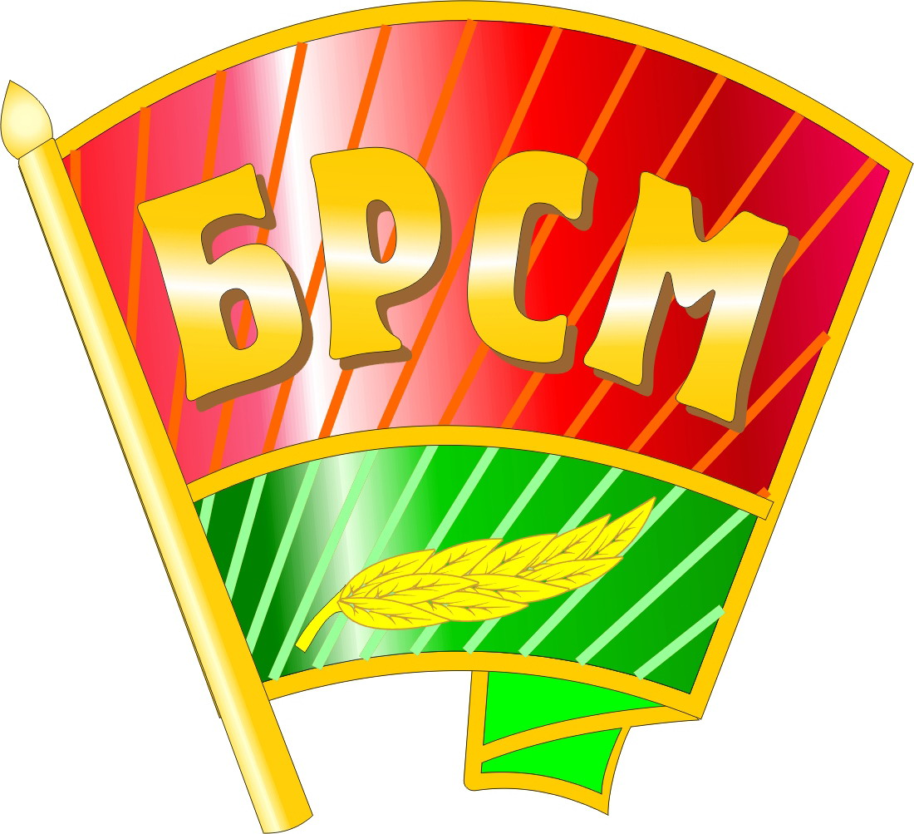
БЕЛОРУССКИЙ РЕСПУБЛИКАНСКИЙ СОЮЗ МОЛОДЁЖИ

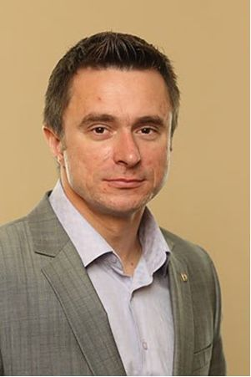
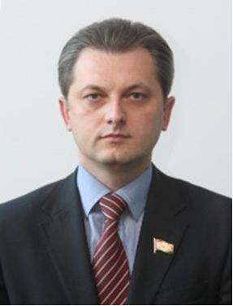

Игорь Бузовский Первый секретарь ЦК ОО "БРСМ"

Андрей Беляков
Второй секретарь
ЦК ОО "БРСМ"

ОБЩЕСТВЕННОЕ ОБЩЕСТВЕННОЕ ОБЪЕДИНЕНИЕ
БЕЛОРУССКИЙ РЕСПУБЛИКАНСКИЙ СОЮЗ МОЛОДЁЖИ

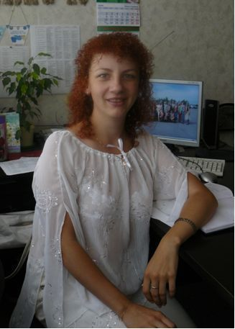
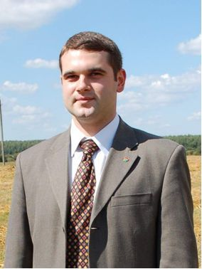

Николай Звёздкин Первый секретарь ОК ОО "БРСМ"

Татьяна Сельвич
Второй секретарь
ОК ОО "БРСМ"

ОБЩЕСТВЕННОЕ ОБЪЕДИНЕНИЕ
БЕЛОРУССКИЙ РЕСПУБЛИКАНСКИЙ СОЮЗ МОЛОДЁЖИ

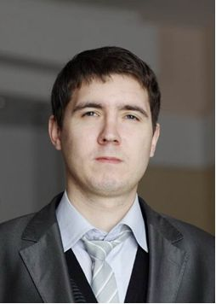


Николай Светогор Первый секретарь ГК ОО "БРСМ"

Валерия Милованова
Второй секретарь
ОК ОО "БРСМ"

ОБЩЕСТВЕННОЕ ОБЪЕДИНЕНИЕ
БЕЛОРУССКИЙ РЕСПУБЛИКАНСКИЙ СОЮЗ МОЛОДЁЖИ

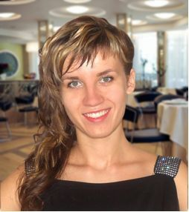

Ольга Микулинская Первый секретарь РК ОО "БРСМ"

И фото своего секретаря ПО ОО «БРСМ»

Секретарь ПО ОО «БРСМ»:
- Принимает участие в работе администрации учебного заведения или предприятия, представляет интересы молодежи на уровне администрации;
- обеспечивает работу и координацию всех структур ОО «БРСМ»;
- обеспечивает реализацию принципов коллегиальности и уважение прав большинства и меньшинства на уровне принимаемых решений;
- несет ответственность за осуществляемую молодежную политику;
- осуществляет иные методы, направленные на реализацию целей и задач в соответствии с законодательством и соответствующими нормативными документами.

Комитет ПО ОО «БРСМ»:
- представляет и защищает интересы членов ОО «БРСМ»;
- ведет активную работу по привлечению молодежи в ряды ОО «БРСМ»;
- реализует идеологическую работу с молодежью;
- обеспечивает участие молодежного актива ОО «БРСМ» в районных городских, республиканских мероприятиях ОО «БРСМ»;
- принимает участие в работе всех молодежных структур ПО ОО «БРСМ».

Центр молодежных инициатив:
- организовывает и проводит досуговые мероприятия, направленные на культурное, духовно-нравственное развитие;
- организовывает и проводит спортивные мероприятия, направленные на формирование здорового образа жизни молодежи;
- организовывает и проводит конференции, выставки, встречи, семинары, лекции на различные актуальные тематики;
- организовывает и проводит мероприятия совместно с другими ПО ОО «БРСМ».

Информационный центр:
- поддерживает своевременное обновление информационных стендов;
- освещает мероприятия и особенности деятельности ПО ОО «БРСМ» в местных печатных изданиях, привлекает внимание СМИ;
- осуществляет другую информационную деятельность.

У вас есть интересные молодёжные идеи?
Вы хотите их реализовать?
Вы хотите работать летом?
Получать бонусы, скидки и бесплатные билеты на развлекательные мероприятия, дискотеки?



Требования
к оформлению стенда первичной организации ОО «БРСМ»

- Размер: не менее 1х2 м.;
- Название стенда: Первичная организация общественного объединения «Белорусский республиканский союз молодежи», размер букв: не менее 5 см.;
- Наличие постоянной информации:
- Где можно вступить в ряды ОО «БРСМ» и как.
- Адреса и контактные телефоны районного и городского комитетов ОО «БРСМ», ФИО первого и второго секретарей.
- Размер вступительного и периодического взносов.
- ФИО и фотографию секретаря ПО ОО «БРСМ», контакты.
- Перечень скидок, предоставляемых члену ОО «БРСМ», при наличии билета ОО «БРСМ».
- Наглядность членского молодежного билета и значка ОО «БРСМ».
- Устав, цели и задачи ОО «БРСМ».
- Рекламная листовка молодежной газеты «Знамя юности».
- Листовка о деятельности туристического агентства «Спутник».
4. Наличие текущей информации:
- Мероприятия, проводимые городским и районным комитетами ОО «БРСМ», первичной организацией ОО «БРСМ».
- статьи членов ОО «БРСМ», опубликованные в СМИ.


Белорусский республиканский
союз молодежи

Постоянная информация

Текущая информация

